**2024-2025 оқу жылы**

**Механикалық пәндер оқытушыларының**

**циклдік әдістемелік комиссиясы**

ЦӘК оқытушыларының сапалық құрамы

Барлығы 9 адам.

«Педагог-зерттеуші» – 2 оқытушы (22%) – Науменко И.Е., Олешко Н.В.

«Педагог-модератор» – 5 адам (56%) – Каримова З.У., Абжамалова Ж.А., Онбаев М.Н., Аманжолов Д.Ж., Хурманхан М.Х.

«Педагог» – 1 адам (11%) – Багиенова Л.К.

«Педагог-стажер» – 1 адам (11%) – Казезова Д.Б.

**ЦӘК әдістемелік тақырыбы:**

**«Академиялық дербестікті ескере отырып, модульдік-кредиттік технология негізінде білім беру мазмұнын жаңарту жағдайында оқытушылардың кәсіби құзыреттіліктерін жетілдіру»**

**Науменко Ирина Евгеньевна –**

**механикалық пәндер ЦӘК төрайымы, арнайы пәндер оқытушысы**

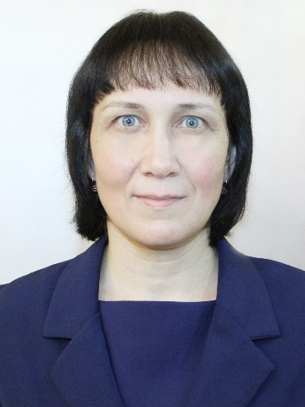

**Білімі:** жоғары, Қазақ мемлекеттік техникалық университеті (1997ж.)

**Педагогикалық еңбек өтілі:** 27 жыл.

**Санаты:** педагог-зерттеуші (2020ж.)

**Оқытатын пәндер:** «Өнеркәсіптік экономика, өндірісті жоспарлау және ұйымдастыру», «Кәсіпкерлік қызмет негіздері», «Экономика негіздері», «Менеджмент негіздері».

**Марапаттар:** Облыстық байқау жеңімпазының дипломы және «Үздік педагог 2020» атағының иегері; ҚР БҒМ Құрмет грамотасы (2020ж.); «Педагогикалық шеберлік» облыстық байқауының дипломы 3 орын (2023ж., 2024ж.); «Үздік интерактивті сабақ» облыстық байқауының дипломы 3 орын (2024ж.).

**Біліктілікті арттыру:** «ТжКБ жүйесінде оқыту нәтижелерін бағалаудың негізгі компоненттері» онлайн-курстары («TALAP» КЕАҚ, 2020ж.);

«Педагогтердің IT-құзыреттерін дамыту және жетілдіру» («TALAP» КЕАҚ, 2020ж.);

«Білікті кадрларды даярлаудың халықаралық тәжірибесін пайдалануда педагогтердің кәсіби дамуы» («TALAP» КЕАҚ оқу-тренинг орталығы, 2021ж.);

«Техникалық және кәсіптік, орта білімнен кейінгі білім беру жүйесінің педагогы: еңбек функцияларын жетілдіру» («TALAP» КЕАҚ оқу-тренинг орталығы, 2022ж.)

«Техникалық және кәсіптік, орта білімнен кейінгі білім беру педагогтерінің кәсіби құзыреттілігін дамыту» («TALAP» КЕАҚ, 2023ж.)

**Олешко Наталия Владимировна –**

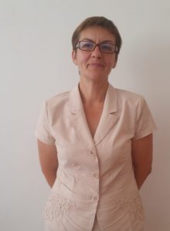 **арнайы пәндер оқытушысы**

**Білімі:** жоғары, Мәскеу Химиялық инженерия институты (1989ж.)

**Педагогикалық еңбек өтілі:** 21 жыл.

**Санаты:** «педагог-зертетуші», 2023ж.

**Оқытатын пәндер:** арнайы пәндер.

**Марапаттар:** Павлодар облысы білім беру басқармасының Құрмет грамотасы (2020ж.), Адал және жемісті еңбегі, жоғары кәсібилігі үшін Құрмет грамотасы («Павлодар мұнай-химия зауыты», 2020ж.)

**Біліктілікті арттыру:** «Педагогтердің IT-құзыреттерін дамыту және жетілдіру» («TALAP» КЕАҚ, 2020ж.);

«Білікті кадрларды даярлаудың халықаралық тәжірибесін пайдалануда педагогтердің кәсіби дамуы» («TALAP» КЕАҚ оқу-тренинг орталығы, 2021ж.);

«Сенімділік жөніндегі менеджер» бағдарламасы бойынша тағылымдама («ПМХЗ» ЖШС, 2022ж.);

«ТоталСервис» ЖШС тағылымдама, 2023ж.

«Техникалық және кәсіптік, орта білімнен кейінгі білім беру педагогтерінің кәсіби құзыреттілігін дамыту» («TALAP» КЕАҚ, 2023ж.).

**Аманжолов Дияз Жанатович –**

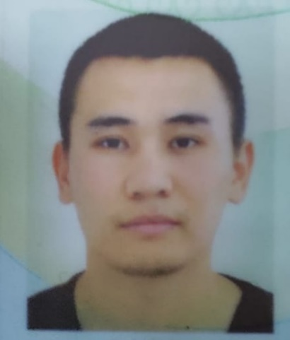 арнайы пәндер оқытушысы, психология және педагогика магистрі

**Білімі:** жоғары, ПМПУ (2015ж.)

**Педагогикалық еңбек өтілі:** 7 жыл.

**Санаты:** «педагог-модератор», 2023ж.

**Оқытатын пәндер:** арнайы пәндер.

**Біліктілікті арттыру:**

«Педагогтердің IT-құзыреттерін дамыту және жетілдіру» (НАО «TALAP», 2020ж.);

«Тотал Сервис» ЖШС кәсіптік тағылымдама (2020ж.);

«Техникалық және кәсіптік, орта білімнен кейінгі білім беру ұйымдарын трансформациялау процесінде басшының рөлі: халықаралық тәжірибе» («TALAP» КЕАҚ оқу-тренинг орталығы, 2021ж.);

«Токарлық іс» мамандығы бойынша интерактивті бағдарламалық-аппараттық кешенді орнату, баптау және пайдалану бойынша мамандарды оқыту курсы (Interactive TKR ЖШС);

«Сенімділік жөніндегі менеджер» бағдарламасы бойынша тағылымдама («Қазақстан алюминийі» АҚ, 2022ж.);

«Техникалық және кәсіптік, орта білімнен кейінгі білім беру жүйесінің педагогы: еңбек функцияларын жетілдіру» («TALAP» КЕАҚ оқу-тренинг орталығы, 2022ж.);

«Каустик» АҚ тағылымдама, 2023 ж.

«Техникалық және кәсіптік, орта білімнен кейінгі білім беру педагогтерінің кәсіби құзыреттілігін дамыту» («TALAP» КЕАҚ, 2023ж.).

**Каримова Закия Ульфатовна –**

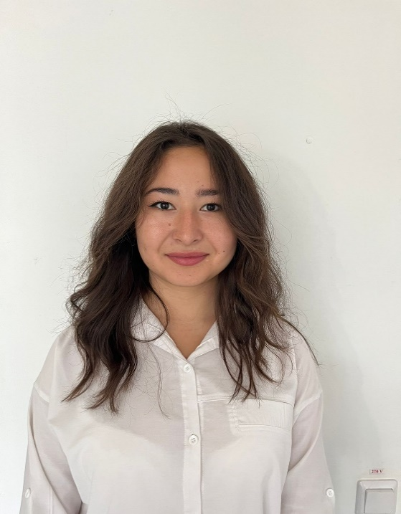 арнайы пәндер оқытушысы, техника ғылымдарының магистрі

**Білімі:** жоғары, С. Торайғыров ат. ПМУ (2021ж.)

**Педагогикалық еңбек өтілі:** 3 жыл.

**Санаты:** «педагог-модератор», 2022ж.

**Оқытатын пәндер:** арнайы пәндер.

**Біліктілікті арттыру:**

«Педагогтердің цифрлық құзыреттіліктерін дамыту» («Өрлеу» БАҰО» АҚ, 2021ж.);

«Техникалық және кәсіптік, орта білімнен кейінгі білім беру жүйесінің педагогы: еңбек функцияларын жетілдіру» («TALAP» КЕАҚ оқу-тренинг орталығы 2022ж.);

«Сенімділік жөніндегі менеджер» бағдарламасы бойынша тағылымдама ((«Қазақстан алюминийі» АҚ, 2022ж.);

«ТоталСервис» ЖШС тағылымдама, 2023ж.

«Техникалық және кәсіптік, орта білімнен кейінгі білім беру педагогтерінің кәсіби құзыреттілігін дамыту» («TALAP» КЕАҚ, 2023ж.).

**Абжамалова Жанар Аслановна –**

арнайы пәндер оқытушысы

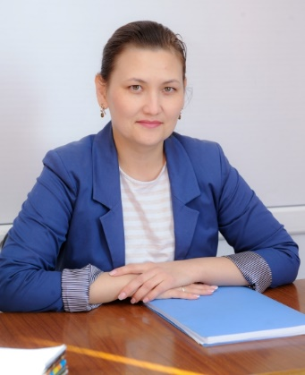

**Білімі:** жоғары, Қ.И. Сәтбаев ат. қазақ ұлттық техникалық зерттеу университеті (2008 ж.)

**Педагогикалық еңбек өтілі:** 8 жыл.

**Санаты:** «педагог-модератор», 2024ж.

**Оқытатын пәндері:** арнайы пәндер.

**Біліктілікті арттыру:**

«Педагогтердің цифрлық құзыреттіліктерін дамыту» («Өрлеу» БАҰО» АҚ, 2021ж.);

2022 ж. 05.03. бастап 2022 ж. 18.03. дейін тағылымдама («ИНТРА» сервистік компания ЖШС);

«ТжКББ ұйымдарында арнайы пәндерді оқыту теориясы мен әдістемесінің өзекті мәселелері» (ИнеУ, 2023ж.).

«Техникалық және кәсіптік, орта білімнен кейінгі білім беру педагогтерінің кәсіби құзыреттілігін дамыту» («TALAP» КЕАҚ, 2023ж.).

**Онбаев Нуржан Маратович** –

арнайы пәндер оқытушысы, техника ғылымдарының магистрі

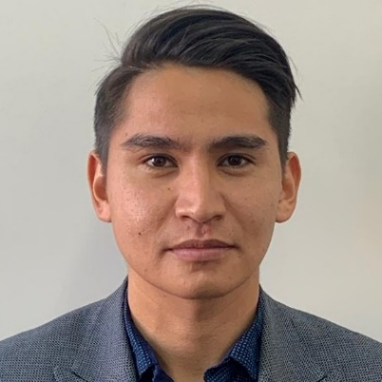

**Білімі:** жоғары, С. Торайғыров ат. ПМУ (2021ж.)

**Педагогикалық еңбек өтілі:** 3 жыл.

**Санаты:** «педагог-модератор», 2021ж.

**Оқытатын пәндер:** арнайы пәндер.

**Біліктілікті арттыру:**

«Педагогтердің цифрлық құзыреттіліктерін дамыту» («Өрлеу» БАҰО» АҚ, 2021ж.);

«Техникалық және кәсіптік, орта білімнен кейінгі білім беру педагогтерінің кәсіби құзыреттілігін дамыту» («TALAP» КЕАҚ, 2023ж.).

**Хурманхан Марал Хурманханқызы –**

арнайы пәндер оқытушысы

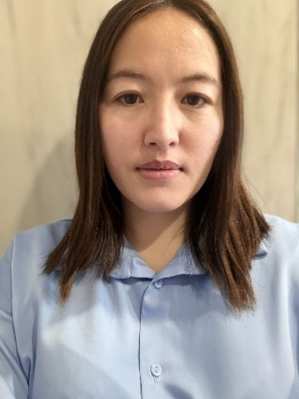

**Білімі:** жоғары, С. Торайғыров ат. ПМУ (2020ж.)

**Педагогикалық еңбек өтілі:** 4 жыл.

**Санаты:** «педагог-модератор», 2021ж.

**Оқытатын пәндер:** арнайы пәндер.

**Біліктілікті арттыру:**

«Педагогтердің IT-құзыреттерін дамыту және жетілдіру» («TALAP» КЕАҚ, 2020ж.);

«Білікті кадрларды даярлауда халықаралық тәжірибені ескере отырып, педагогтердің кәсіби дамуы» («TALAP» КЕАҚ, 2021ж.);

«Педагогтердің цифрлық құзыреттіліктерін дамыту» («TALAP» КЕАҚ, 2021ж.);

«Оқытудағы цифрлық технологиялар: қазіргі педагогтың құралдар жинағы» (2021 ж.);

«Қашықтықтан оқыту жағдайында студенттердің өзіндік жұмысын ұйымдастыру» (2021ж.);

«Сенімділік жөніндегі менеджер» мамандығы бойынша «Қазақстан алюминийі» АҚ базасында тағылымдама (2022ж.);

«Техникалық және кәсіптік, орта білімнен кейінгі білім беру педагогтерінің кәсіби құзыреттілігін дамыту» («TALAP» КЕАҚ, 2024ж.).

**Багиенова Лаура Кайратовна**

 арнайы пәндер оқытушысы

**Білімі:** жоғары, С. Торайғыров ат. ПМУ (2022ж.)

**Санаты:** «педагог», 2024 ж.

**Оқытатын пәндер:** арнайы пәндер.

**Біліктілікті арттыру:**

«Техникалық және кәсіптік, орта білімнен кейінгі білім беру педагогтерінің кәсіби құзыреттілігін дамыту» («TALAP» КЕАҚ, 2024ж.).

**Казезова Данара Бериковна**

арнайы пәндер оқытушысы



**Білімі:** жоғары, С. Торайғыров ат. ПМУ (2024ж.)

**Санаты:** «педагог-стажер», 2024ж.

**Оқытатын пәндер:** арнайы пәндер.

**Біліктілікті арттыру:**

«Техникалық және кәсіптік, орта білімнен кейінгі білім беру педагогтерінің кәсіби құзыреттілігін дамыту» («TALAP» КЕАҚ, 2024ж.).